Metodický materiál - Pexeso

Název: Státy Evropy
Předmět: Zeměpis
Využití pro ročník: 8. ročník ZŠ
Časový odhad: 30 – 40 min
Anotace: Žáci se seznámí s vlajkami a státními znaky evropských států.
Použité metody: Didaktické hry
Pomůcky: Přiložený materiál a nůžky.
Popis postupu využití: V přiloženém materiálu si žáci nejdříve prohlédnou jednotlivé znaky a vlajky evropských států. Následně se formou pexesa naučí jejich názvy.

Odkazy, zdroje: https://www.statnivlajky.cz/kontinent/evropa
https://cs.wikipedia.org/wiki/

01  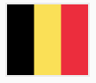  Belgie | 01  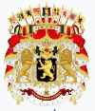  Belgie | 02  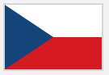  Česko | 02  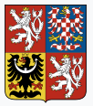  Česko
03  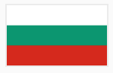  Bulharsko | 03  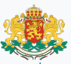  Bulharsko | 04  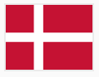  Dánsko | 04  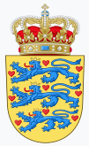  Dánsko
05  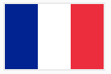  Francie | 05  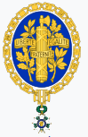  Francie | 06  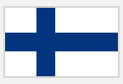  Finsko | 06  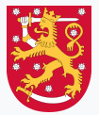  Finsko
07  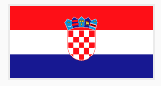  Chorvatsko | 07  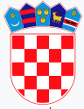  Chorvatsko | 08  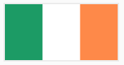  Irsko | 08  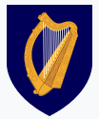  Irsko
09  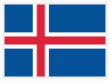  Island | 09  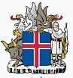  Island | 10  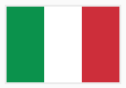  Itálie | 10  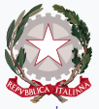  Itálie
11  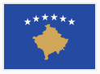  Kosovo | 11  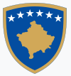  Kosovo | 12  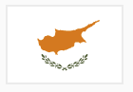  Kypr | 12  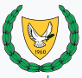  Kypr
13  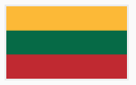  Litva | 13  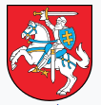  Litva | 14  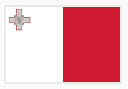  Malta | 14  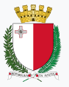  Malta
15  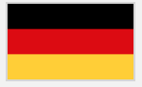  Německo | 15  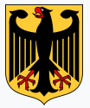  Německo | 16  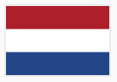  Nizozemsko | 16  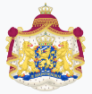  Nizozemsko
17  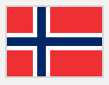  Norsko | 17  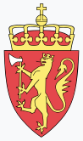  Norsko | 18  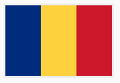  Rumunsko | 18  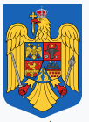  Rumunsko
19  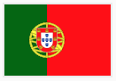  Portugalsko | 19  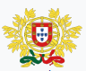  Portugalsko | 20  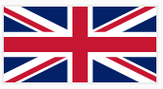  Británie | 20  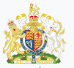  Británie
21  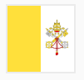  Vatikán | 21  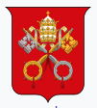  Vatikán | 22  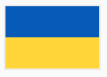  Ukrajina | 22  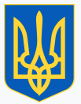  Ukrajina
23  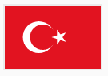  Turecko | 23  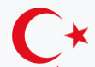  Turecko | 24    Švýcarsko | 24    Švýcarsko
25  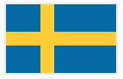  Švédsko | 25  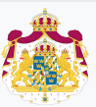  Švédsko | 26  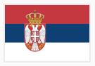  Srbsko | 26  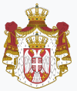  Srbsko
27  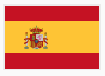  Španělsko | 27  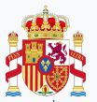  Španělsko | 28  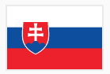  Slovensko | 28  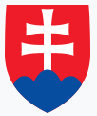  Slovensko
29  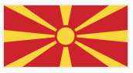  Severní Makedonie | 29  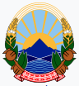  Severní Makedonie | 30  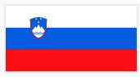  Slovinsko | 30  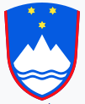  Slovinsko
31  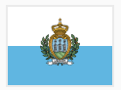  San Marino | 31  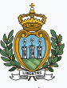  San Marino | 32  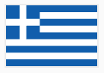  Řecko | 32    Řecko
33  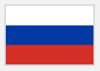  Rusko | 33  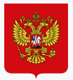  Rusko | 34  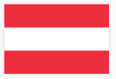  Rakousko | 34  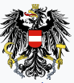  Rakousko
35  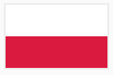  Polsko | 35  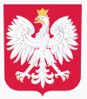  Polsko | 36  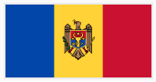  Moldavsko | 36  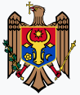  Moldavsko
37  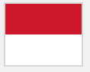  Monako | 37  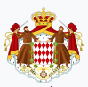  Monako | 38  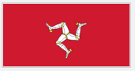  Ostrov Man | 38  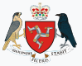  Ostrov Man
39  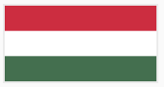  Maďarsko | 39  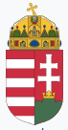  Maďarsko | 40  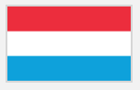  Lucembursko | 40  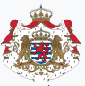  Lucembursko
41  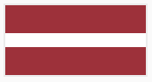  Lotyšsko | 41  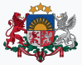  Lotyšsko | 42  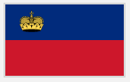  Lichtenštejnsko | 42  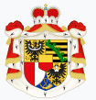  Lichtenštejnsko
43  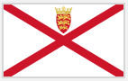  Jersey | 43  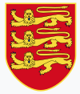  Jersey | 44  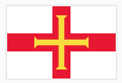  Guernsey | 44  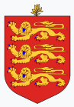  Guernsey
45  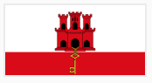  Gibraltar | 45  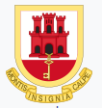  Gibraltar | 46  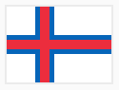  Faerské ostrovy | 46  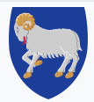  Faerské ostrovy
47  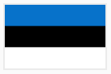  Estonsko | 47  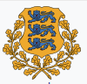  Estonsko | 48  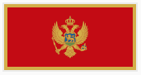  Černá Hora | 48  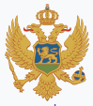  Černá Hora
49  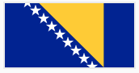  Bosna a Hercegovina | 49  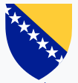  Bosna a Hercegovina | 50  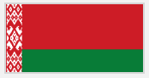  Bělorusko | 50  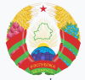  Bělorusko
51  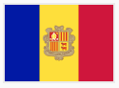  Andorra | 51  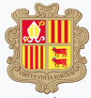  Andorra | 52  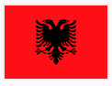  Albánie | 52  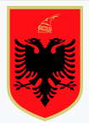  Albánie
53  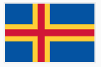  Ålandy | 53  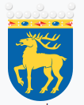  Ålandy

